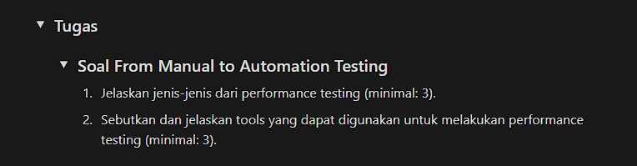

1. Macam performance testing antara lain :

* Load testing adalah testing yang mengukur bagaimana sistem jika terjadi diberi beban atau load proses (permintaan reques client sebagai contoh).
* Stress testing adalah testing yang mengukur sekuat apa sistem jika terjadi permintaan sistem dalam jumlah bersamaan, mirip dengan load testing, namun pada testing ini terjadinya dalam keadaan abnormal.
* Endurance testing adalah testing ketahanan dari sistem yang berjalan, contohnya jika sistem di running 24/7 apakah akan ada masalah dalam request server atau tidak.

1. Tools yang dapat digunakan untuk performance testing antara lain :

* Postman adalah alat yang dapat digunakan untuk mengirim, mengelola request, atau membuat request dalam API.
* Rest assured adalah alat yang dapat digunakan untuk melakukan testing BDD (Behavior-driven development), kemudian akan sajikan dalam contoh format JSON.
* Cucumber adalah alat yang dapat digukan mirip dengan REST assured bedanya adalah cucumber dapt melakukan mobile testing dan RESTful API.
* Apache Jmeter adalah alat yang dapat digunakan untuk load testing, FTP, kemudian Web application testing.